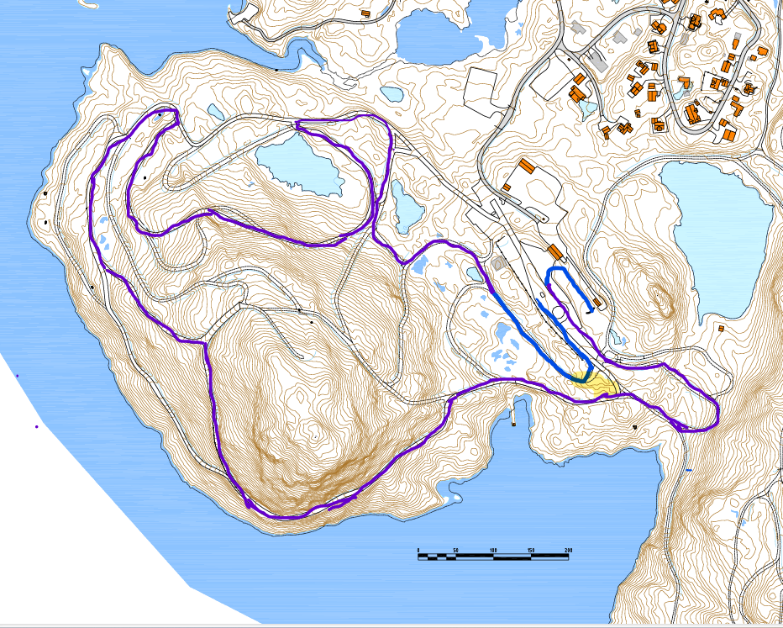
3 km runde
Senior junior damer, 2 runder
Senior junior menn 3 runder
Mål
Start

